**Классный час на тему: «НА ЧТО ИМЕЕМ ПРАВО»**

**Цели:** дать детям первоначальные правовые знания, возмож­ность почувствовать себя ответственными гражданами своей стра­ны; побуждать детей более широко использовать в игре знания об окружающей жизни; учить находить коллективный ответ путем обсуждения.

**Форма проведения:** учебно-игровое занятие.

**Оборудование:** знаки к игре «Разрешается - запрещается», бумага и карандаши для рисования, картинки с изображением пло­хих и хороших поступков людей.

**Ход занятия**

**1. Приветствие.**

**Упражнение «Мы вместе»**

**Инструкция:**

Все участники встают в два круга лицом друг к другу. Им предлагается задание: поприветствуйте друг друга глазами, головой, руками и т.д.

Дети стоят по кругу. Дать руку соседу и сказать слова: «Я рад, что ты, Зина, рядом со мной» и т.д. по кругу, обращаясь по имени к соседу с такими же словами. Таким образом, образуется круг.

- Мы сейчас с вами один сплочённый коллектив. Мы вместе, а значит мы сила.*(Дети произносят девиз.)*

**2. Вступительная часть.** *Рассказывает учитель.*

Давным-давно тысячи лет назад на земле появились люди. Од­новременно с ними возникли и главные вопросы: Что люди мо­гут делать и чего не могут? На что они имеют право и на что не имеют? И люди взялись за решение этих главных вопросов: в бесе­дах между собой, путем переговоров. В конце концов людям удалось решить глав­ные вопросы, и на свет появилась Всеобщая Декларация прав чело­века. Взрослые люди имеют много различных прав.

Всеобщая Декларация прав человека нужный, полезный документ. Но в нем говорится о людях вообще - и ни слова о детях! А ведь дети нуждаются в особом внимании, и защите со стороны государства. Именно поэтому в 1989 году ООН приняла особый документ под названием «Конвенция о правах ребенка» (посмотрите на слайд, Конвенция прав ребенка, это международный правовой документ, определяющий права детей.

А скажите мне, А что же такое право?

**Право-это правила, по которым живут люди. Они определяют отношения людей в обществе.**

Конечно, все люди имеют различные права, и у взрослых прав больше чем у детей.

**А знаете ли вы, какие права есть у детей? (ответы детей)**

**Вы молодцы знаете, какие у вас есть права. (Показ ролика) Ребята давайте обратим внимание на этот слайд, на нем изложены права детей которые отображает Конвенция о правах ребенка.**

(Чтение вслух, дети зачитывают по одному**)**

**А чтобы нам хорошо запомнить свои права, я вам предлагаю поиграть в игру «Разрешается-запрещается»**

**3.** Все права изображены на знаках - разрешающих или запрещающих (они похожи на дорожные знаки).

Я буду говорить о каком-то праве, а вы - находить соответст­вующий ему знак и отвечать: «Разрешается или запрещается».

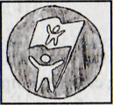Посмотри на этот знак:

Человек поднял флаг.

Слушать мнение ребенка

Разрешается.

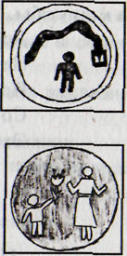Вот в углу стоит мальчонка,

Плачет, надрывается.

Бить, наказывать ребенка

Строго запрещается.



С мамой дети должны жить,

Ей цветы всегда дарить –

Это разрешается.

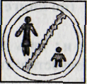

Эта грань обозначает:

Мать с ребенком разлучают.

Это запрещается.

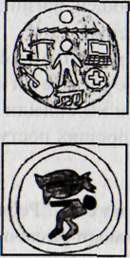Рисовать и петь, учиться,

Если заболел - лечиться.

Это разрешается.

Этот трудится ребенок,

Мало у него силенок,

Ноги подгибаются.

В детстве тяжкая работа

Запрещается.

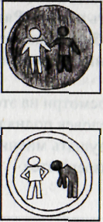

Вместе дружно в мире жить,

С разными детьми дружить –

Это разрешается.

Этот слабый горбит спину,

Пред сильным преклоняется.

Быть рабом у господина

Строго запрещается.

Молодцы, ребята! Вы отлично справились с зада­нием - назвали все права, о которых я вам говорила.

На последний знак обратите особое внимание. В Декларации о правах человека есть статья 5, где говорится: «Никто не может быть подвергнут жестокому, бесчеловечному отношению».

**Каким вы представляете себе жестокого, злого человека? Ка­кие черты его лица? Как он ведет себя?** *Дети составляют словесные портреты*

**А каким вы представляете себе доброго человека?** *Дети составляют словесные портрет.*

**. Характеристика добра и зла**

– Ребята, перед вами плакаты «добро» и «зло», на табличках написаны характеристики. Верно, расположите характеристики под плакатами, соответствующими добру и злу.

|  |  |
| --- | --- |
| http://files.1september.ru/festival/articles/501029/img9.jpg  ЗЛОЙ ЖЕСТОКИЙ ГРУБЫЙ ВЛАСТНЫЙ ЛЖИВЫЙ СОВЕРШАЕТ ПЛОХИЕ ПОСТУПКИ | http://files.1september.ru/festival/articles/501029/img10.jpg  ДОБРЫЙ ВЕЖЛИВЫЙ ЧЕСТНЫЙ СПРАВЕДЛИВЫЙ ВНИМАТЕЛЬНЫЙ СОВЕРШАЕТ ХОРОШИЕ ПОСТУПКИ |
| **Ребята, обратите внимание на эти лица, соответствуют характеристики добруи злу?**  (Зачитывают два ребенка. 1- зло; 2- добро; |  |

**– И с этим заданием вы тоже справились. Молодцы!**

Ребята,в « Конвенции о правах детей» сказано….

**Мы с вами определили, какие черты характера относятся к добру и злу, но в жизни человек иногда совершает плохие (злые) и хорошие (добрые) поступки.**

Мы сейчас с вами поработаем над этими иллюстрациями.

**Работа с иллюстрациями.**

**Задание:** Давайте рассмотрим картинки и обсудим изобра­жённые на них ситуации.

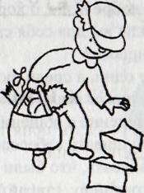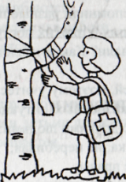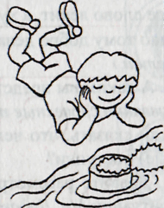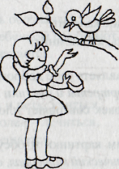

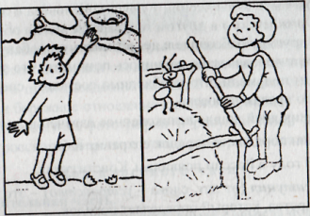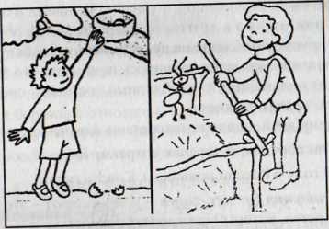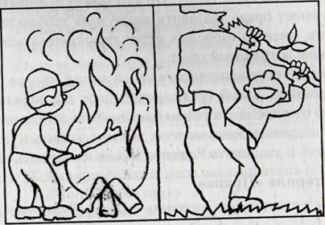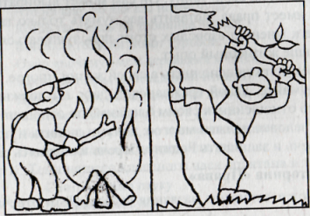

**Какие поступки можно назвать добрыми (милосердными)?**

**Как бы вы поступили в данных ситуациях?** *(Ответы детей.)*

После того, как мы с вами обсудили ситуации, я хочу , чтобы вы закрасили красным карандашом кружок около хорошего поступка, и черным карандашом - около плохого поступка.

Ребята Молодцы!

В Конвенции о правах ребенка много статей, которые защищают права детей

И о некоторых я хочу вам рассказать.

В **Статье 32** сказано: « Каждый ребенок имеет право на защиту от экономической эксплуатации от выполнения любой работы, которая может представлять опасность для его здоровья, либо наносить ущерб его здоровью и физическому, умственному, духовному развитию».

**Вопрос: А можете ли вы вспомнить другие рассказы, сказки, где описывается жестокое обращение с детьми.**

( Морозко, «Приключение Буратино», «Золушка», « Двенадцать месяцев».)

Жизнь каждого человека

Должна быть справедливой и потому радостной и счастливой. Главным правом человека, конечно, считается право на жизнь, достоинство, свободу.

**Как вы думаете, если бы дети и взрослые знали о своих правах, соблюдали их совершались бы плохие поступки?** (Нет, легче ли жить людям, которые живут по законам, знают свои права и обязанности)

**Правила общения**

– Ребята, вы живёте среди людей, общаетесь друг с другом. А знаете ли вы правила общения? Давайте вместе вспомним их.

На плакате изображён дуб. Это дуб мудрости. На его листочках написаны правила общения. Каждый из вас по очереди подойдёт, прочитает правило вслух и прикрепит лист к дереву.

**Правила общения:**

– умейте выслушать собеседника, не перебивая;  
– умейте признавать, что были не правы;  
– помогайте товарищу, старайтесь договориться с ним;  
– говорите всегда только правду;  
– радуйтесь успеху товарища;  
– дал слово – держи его, дал обещание – выполни.

Ребята выполняют задание.

Вот и подходит к концу наше занятие. Мы сегодня с вами очень хорошо пообщались: вспомнили разные права челове­ка, поговорили о добре и зле, о хороших и плохих поступках.

- Какие выводы вы для себя сделали? Что вам запомнилось, и понравилось?

**Психогимнастика «Выйди к свету»**

– А сейчас займите удобное положение, закройте глаза и представьте, что попали в тёмное, холодное подземелье. Тебе тяжело дышать, не хватает воздуха. В подземелье одиноко, неуютно. Тебе хочется скорее выйти отсюда. Ты идёшь по длинному тоннелю, которому не видно конца. И вдруг вдали мелькнул какой – то свет. Это луч солнца проник в подземелье. Ты быстро побежал к свету, раскидал камни, и вдруг яркое, лучистое солнце хлынуло на тебя своим светом. Тёплый ветер стал трепать твои волосы. Ты вдохнул свежий воздух, радостью наполнилась твоя грудь. И ты почувствовал себя свободным и счастливым.

– Ребята, что вы чувствовали, когда представляли себя в тёмном подземелье? (Ответ детей: Было страшно, одиноко, тревожно.)  
– Такие чувства испытывает человек, когда совершает плохие поступки. На душе у него так же темно, неуютно, беспокойно.  
– А какие чувства испытали, когда представили, что вышли на свет? (Ответ детей: Наступило облегчение, успокоение, радость.)  
– Такие чувства испытывает человек, когда живёт по мудрым законам жизни. На душе у него светло, спокойно, радостно.

– Вот и подходит к концу наше занятие. Мы сегодня поговорили о правах детей, о добре и зле, о хороших и плохих поступках, вспомнили правила общения. Я советую вам учиться контролировать своё поведение в общении с другими людьми, знать и соблюдать свои права и права другого человека. А так же помнить одно из главных правил: Плохо тому, кто добра не делает никому!

Вы, наверное заметили, что весь урок нам светило солнышко его лучи так и тянулись к каждому из вас, в них много тепла, света, справедливости, И сейчас мне хочется подарить каждому из вас маленькое солнышко такое же теплое, ласковое, чтобы светило оно вам, принося удачу и радость в жизни!

А сейчас мы с вами споем вот эту песенку, музыка вам всем знакома, слова на слайдах поется она легко и задорно!

(поют песню)

Спасибо всем за участие.

# Учебно-игровое занятие "На что имеем право"

[Рузметова Ирина Сергеевна](http://festival.1september.ru/authors/100-673-717/), воспитатель

**Статья отнесена к разделу:** [Классное руководство](http://festival.1september.ru/subjects/22/)

**Объявление**

С 26 марта по 23 апреля 2008 года состоялся Первый интернет-марафон учебных предметов для учителей всей страны.

**Цель:** дать детям первоначальные правовые знания, представления о правах ребёнка; объяснить, что означает понятие «право», где отражены права; формировать представления о правах и обязанностях школьника; дать детям возможность почувствовать себя ответственными гражданами своей страны; побуждать детей более широко использовать в игре знания об окружающей жизни; учить находить коллективный ответ путём обсуждения.

**Форма проведения:** учебно-игровое занятие.

**Оборудование:** плакат, знаки к игре, карточки для викторины, пиктограммы «добро» и «зло», таблички – характеристики доброго и злого человека, изображение дуба, листья дуба с правилами общения, «Декларация прав ребенка».

ХОД ЗАНЯТИЯ

**1. Оргмомент**

**2. Сообщение воспитателем темы и цели занятия**

– Ребята, сегодня на занятии мы будем говорить о ваших правах и обязанностях, о правилах общения людей.  
– Давным-давно тысячи лет назад на земле появились первые люди. Одновременно с ними возникли и главные вопросы: Что люди могут делать и чего не могут? На что они имеют право и на что не имеют? А что же такое право?

Воспитатель вывешивает на доску табличку.

|  |
| --- |
| **Право** – это правила, по которым живут люди. Они определяют отношения людей в обществе. |

**–** В беседах между собой, путём переговоров людям удалось решить  
эти вопросы, и на свет появилась Всеобщая Декларация прав человека. Взрослые люди имеют много различных прав. Есть ли права у детей? (Ответ детей: Да, есть.)  
– Какие права детей вы знаете? (Ответ детей: право на жизнь, учёбу, отдых.)  
– Все права детей записаны в Декларации прав ребёнка. (Воспитатель демонстрирует детям книгу). Для того чтобы вам было легче запомнить права, их изобразили на знаках – разрешающих или запрещающих. Предлагаю вам сыграть в игру «Разрешается – запрещается».

**3. Дидактическая игра «Разрешается – запрещается»**

**–** Я буду говорить о каком-то праве, а вы – находить соответствующий ему знак и отвечать: «Разрешается или запрещается».

|  |  |
| --- | --- |
| img1 | Посмотри на этот знак: Человек поднял флаг. Слушать мнение ребенка Разрешается. |
| http://files.1september.ru/festival/articles/501029/img2.jpg | Вот в углу стоит мальчонка, Плачет, надрывается. Бить, наказывать ребенка Строго запрещается. |
| http://files.1september.ru/festival/articles/501029/img3.jpg | С мамой дети должны жить, Ей цветы всегда дарить – Это разрешается. |
| http://files.1september.ru/festival/articles/501029/img4.jpg | Эта грань обозначает: Мать с ребенком разлучают. Это запрещается. |
| http://files.1september.ru/festival/articles/501029/img5.jpg | Рисовать и петь, учиться,  Если заболел – лечиться.  Это разрешается. |
| http://files.1september.ru/festival/articles/501029/img6.jpg | Этот трудится ребенок. Мало у него силенок, Ноги подгибаются. В детстве тяжкая работа Запрещается. |
| http://files.1september.ru/festival/articles/501029/img7.jpg | Вместе дружно в мире жить,  С разными детьми дружить – Это разрешается |
| http://files.1september.ru/festival/articles/501029/img8.jpg | Этот слабый горбит спину,  Пред сильным преклоняется.  Быть рабом у господина  Строго запрещается. |

– Молодцы, ребята! Вы отлично справились с заданием. Права ребёнка нужно не только знать, но и соблюдать.

**4. Викторина**

– А сейчас мы проведём небольшую викторину. На доске на плакате, а у вас на карточках написаны с левой стороны – названия сказок, с правой – нарушенное право. Вы должны верно соединить чертой название сказки с нарушенным правом.

|  |  |
| --- | --- |
| «Гарри Поттер» | Нарушено право на отдых |
| «Золотой ключик» | Нарушено право на жизнь |
| «Золушка» | Нарушено право на неприкосновенность |

– Молодцы, ребята! И с этим заданием вы справились. А теперь вспомните персонажей этих сказок: Волан де Морта, который пытался убить Гарри, Карабаса Барабаса, который жестоко обращался с куклами, мачеху, которая заставляла Золушку много работать. Как вы можете охарактеризовать этих персонажей? (Ответ детей: Они плохие, злые, жестокие.)  
– А каким вы представляете себе доброго человека? Назовите черты его характера. (Ответ детей: Он добрый, вежливый, справедливый.)

**5. Характеристика добра и зла**

– Ребята, перед вами плакаты «добро» и «зло», на табличках написаны характеристики. Верно расположите характеристики под плакатами, соответствующими добру и злу.

|  |  |
| --- | --- |
| http://files.1september.ru/festival/articles/501029/img9.jpg  ЗЛОЙ ЖЕСТОКИЙ ГРУБЫЙ ВЛАСТНЫЙ ЛЖИВЫЙ СОВЕРШАЕТ ПЛОХИЕ ПОСТУПКИ | http://files.1september.ru/festival/articles/501029/img10.jpg  ДОБРЫЙ ВЕЖЛИВЫЙ ЧЕСТНЫЙ СПРАВЕДЛИВЫЙ ВНИМАТЕЛЬНЫЙ СОВЕРШАЕТ ХОРОШИЕ ПОСТУПКИ |

– И с этим заданием вы тоже справились. Молодцы!

**6. Психогимнастика «Выйди к свету»**

– А сейчас займите удобное положение, закройте глаза и представьте, что попали в тёмное, холодное подземелье. Тебе тяжело дышать, не хватает воздуха. В подземелье одиноко, неуютно. Тебе хочется скорее выйти отсюда. Ты идёшь по длинному тоннелю, которому не видно конца. И вдруг вдали мелькнул какой – то свет. Это луч солнца проник в подземелье. Ты быстро побежал к свету, раскидал камни, и вдруг яркое, лучистое солнце хлынуло на тебя своим светом. Тёплый ветер стал трепать твои волосы. Ты вдохнул свежий воздух, радостью наполнилась твоя грудь. И ты почувствовал себя свободным и счастливым.

– Ребята, что вы чувствовали, когда представляли себя в тёмном подземелье? (Ответ детей: Было страшно, одиноко, тревожно.)  
– Такие чувства испытывает человек, когда совершает плохие поступки. На душе у него так же темно, неуютно, беспокойно.  
– А какие чувства испытали, когда представили, что вышли на свет? (Ответ детей: Наступило облегчение, успокоение, радость.)  
– Такие чувства испытывает человек, когда живёт по мудрым законам жизни. На душе у него светло, спокойно, радостно.

**7. Правила общения**

– Ребята, вы живёте среди людей, общаетесь друг с другом. А знаете ли вы правила общения? Давайте вместе вспомним их. На плакате изображён дуб. Это дуб мудрости. На его листочках написаны правила общения. Каждый из вас по очереди подойдёт, прочитает правило вслух и прикрепит лист к дереву.

**Правила общения:**

– умейте выслушать собеседника, не перебивая;  
– умейте признавать, что были не правы;  
– помогайте товарищу, старайтесь договориться с ним;  
– говорите всегда только правду;  
– радуйтесь успеху товарища;  
– дал слово – держи его, дал обещание – выполни.

Ребята выполняют задание.

– Кто запомнит, эти правила будет умным, а кто их будет выполнять, будет мудрым.

**8. Итог занятия.**

– Вот и подходит к концу наше занятие. Мы сегодня поговорили о правах детей, о добре и зле, о хороших и плохих поступках, вспомнили правила общения. Я советую вам учиться контролировать своё поведение в общении с другими людьми, знать и соблюдать свои права и права другого человека. А так же помнить одно из главных правил: Плохо тому, кто добра не делает никому!